REKLÁMTÁBLA
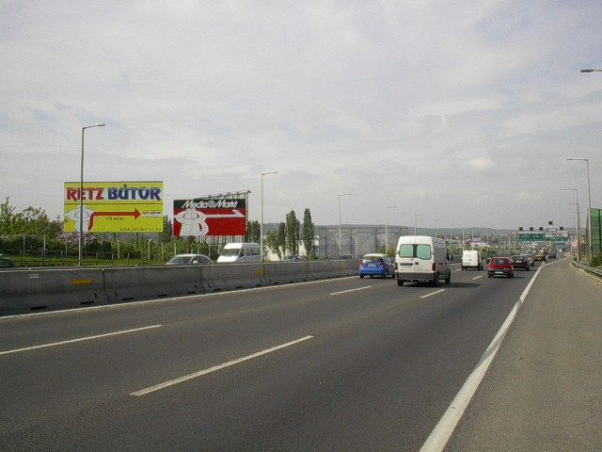
A reklámtábla története több évezredre nyúlik vissza, mely hagyományok a modern kor kihívásaival együtt beépültek cégünk üzleti politikájába.
Cégünk fő profilját a közterületi reklámtábla kihyezése és bérbeadása képezi.
Reklámtábla kihelyezése, bérlése ügyében vegye igénybe szolgáltatásainkat, kérjen ajánlatot, írjon a nagyjanos@mahir.hu címre, vagy hívja a 06-30-9311-242-es telefonszámot.
A közterületi reklámtábla közül a legelterjettebb a "lábon" álló reklámtábla. Az így önmagában elhelyezkedő minden zavaró hatástól mentesülő reklámtábla hirdetés különösen értékes megjelenési forma.
A legtöbb reklámtábla Budapesten főleg a be- és kivezető, nagyforgalmú útjai mellett helyezkednek el. Terjedelmes méretük miatt jól látható, hosszú- és rövidtávú, különleges megjelenést biztosítanak.
Méretezésében a legelterjetteb a "hagyományos" 5,04 x 2,38 méteres reklámtábla. Aki a reklámtábla hirdetést már alkalmazta, az tudja, hogy ez a média beváltja a hozzá fűzött reményeket.
Méretét, területi elhelyezkedését és költségeit tekintve, a reklámtábla a legvonzóbb hirdetési eszköz a közterületi kínálatban. Eme megjelenéssel elsősorban az autós és gyalogos forgalmat célozzuk meg.
A piacon részt vevő összes reklámtábla tulajdonossal jó kapcsolatot ápolunk, így kampányaink során a legszélesebb skálából válogathatjuk össze a tervezett megjelenéseket.
A reklámtábla elhelyezésénél elsősorban az autósforgalmat vesszük alapul, így tábláink nagy forgalmú utak mentén, illetve frekventált csomópontokban helyezkednek el. A hosszan tartó és jó ráláthatóság és a kiemelkedő észlelés elérése érdekében reklámtábláink merőlegesek vagy szöget zárnak be az úttal.
Ezen megjelenési foma többféle funkciót hordoz magában: informál, szórakoztat, megjelenésével esztétikai élményt nyújt, ezáltal odafigyelésre késztet.

